ANTENNA WINDOM
40-10 Mt

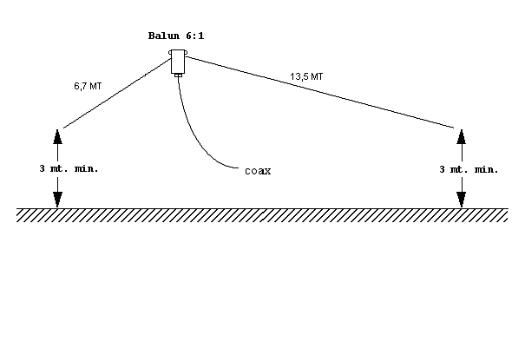
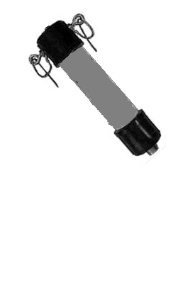
Gamme 80-10 MT
Consigli utili
Il miglior modo di installare questa antenna sarebbe di stenderla parallela al terreno e quanta piu' alta possibile,nella figura vediamo la configurazione a v invertita , per quanto possibile ,rispettare l’altezza dei terminali non più bassi di 3 MT dal suolo.Per la taratura agire sulle parti terminali dei bracci per trovare il miglior compromesso di R.O.S. in tutte le gamme partendo dalle misure in figura . Se la frequenza risonante risultasse maggiore della frequenza desiderata , provare ad allungare i bracci 5cm per volta ,se risultasse inferiore procedere all’inverso. ( Attenzione non tagliare il filo in eccesso a fine taratura, basta ripiegarlo all’indietro e fermarlo con delle fascette o del nastro).Per inizio taratura scegliere la frequenza più bassa , in questo caso gli 40 MT. Con R.O.S. accettabile potremo lavorare anche sulle bande WARC.
Potenza massima sopportabile dal balun è di 1500W.
Ottima resa sulle gamme 40 80 MT .

Buoni Dx a tutti.

